ДЕПАРТАМЕНТ КУЛЬТУРЫ МЭРИИ г.о. ТОЛЬЯТТИ
445020 Тольятти, ул. Белорусская, 33, т. (8482) 543-373, e-mail: evtushevskaya.on@tgl.ru
Пресс-релиз
Новости культуры

06 июля-12 июля 2015 г

Самое интересное:

8 июля, среда, 12.00 Открытие коворкинга «Ноль Плюс» в МБУК «Объединение детских библиотек»,
9 июля, четверг, 16.00 Открытие художественной выставки Романа Гринёва «50 листов Романа» в МБУК «Библиотека Автограда».

Давайте рисовать вместе!

В соответствии с протоколом сотрудничества между городами – побратимами Тольятти и Казанлык (Болгария) на 2015 год с 01 по 08 июля направлена творческая делегация, в состав который входят учащиеся детских художественных школ городского округа Тольятти. Община Казанлыка подготовила обширную программу знакомства с достопримечательностями, а также досуговую программу с болгарскими детьми. В программу пленэра «Давайте рисовать вместе» входит презентация города Казанлык; посещение дома-музеи художников, фракийских гробниц в районе Казанлыка, Храма-памятника «Рождество Христово», наблюдения обучения в НХГПИД «Академик Дечко Узунов» и в школах искусства, арт-галерея «Ателието», школа Арт линия, школа искусства «Св.Иван Рилски», отъезд к вершине Шипка, Памятник Свободы. Тольяттинцев также ждет встреча в семьях болгарских детей из школы «Ателието». Итогом пленэра «Давайте рисовать вместе» станет художественная выставка «Рисуем вместе» на площади Севтополис.

ЛЕТО 2015

Концертные программы
в Парке Победы Автозаводского района

 | 5 июля 2015 г. (воскресенье)  18.00.-19.00 | Концертная программа с участием творческих коллективов Дворца культуры, искусства и творчества, посвященная Дню любви, семьи и верности
 | 12 июля 2015 г. (воскресенье)  18.00.-19.00 | Концертная программа с участием творческих коллективов Культурно-досугового центра «Буревестник» «Пусть миром правит любовь»
 | 26 июля 2015 г. (воскресенье)  18.00.-19.00 | Вечер легкой танцевальной музыки.  Эстрадно-духовой оркестр Тольяттинской консерватории
* В связи с неблагоприятными метеоусловиями даты и время проведения мероприятий могут быть изменены.

Летняя творческая программа «Библиотеки Автограда»
(Площадка перед библиотекой, ул. Юбилейная,8)
 | 8 июля (среда)  15 июля (среда)  22 июля (среда)  29 июля  (среда)  Время работы  с 20 до 23 часов | Летняя творческая площадка Библиотеки Автограда: лекции, мастер-классы, выступления творческих коллективов, киноклуб на открытом воздухе, настольные игры, летний читальный зал.  Дополнительная информация о работе летней творческой площадке:  www.vk.com/centrbibl, www.vk.com/openlectory,  www.vk.com/libavtograd, http://libavtograd.ru/

Концертные программы
в Парке культуры и отдыха Центрального района

 | 5 июля 2015 г. (воскресенье)  18.00.-19.00 | Вечер легкой танцевальной музыки.  Эстрадно-духовой оркестр Тольяттинской консерватории
 | 19 июля 2015 г. (воскресенье)  18.00.-19.00 | Вечер легкой танцевальной музыки.  Эстрадно-духовой оркестр Тольяттинской консерватории
* В связи с неблагоприятными метеоусловиями даты и время проведения мероприятий могут быть изменены.

Литературная площадка Тольяттинской библиотечной корпорации
в Парке культуры и отдыха Центрального района

№  п/п | Планируемое время проведения | Наименование форма мероприятия
 | 15 июля (среда)  22 июля (среда)  Время работы  с 15 до 17 часов | Литературная площадка «Летний библиодрайв»:  - пресс-салон «Библиобриз»  - мастер-классы по декоративно-прикладному искусству;  - «Своя игра» для подростков;  - «Библиотечный навигатор»;  - познавательно - игровая программа для самых маленьких
* В связи с неблагоприятными метеоусловиями даты и время проведения мероприятий могут быть изменены.

Летний кинотеатр «Под звездным небом Тольятти»
(открытая площадка с тыльной стороны здания ул. К.Маркса,27
- КДЦ «Буревестник»)

 | 9 июля 2015 г. (четверг)  16 июля 2015 г. (четверг)  23 июля 2015 г. (четверг)  30 июля 2015 г. (четверг)  Время работы:  с 20.30 до 23.00 | Показы летнего кинотеатра «Под звездным небом Тольятти»  Афиша показов обсуждается и публикуется в социальной сети «В контакте» в группе: https://vk.com/kdcburevestnik
* В связи с неблагоприятными метеоусловиями даты и время проведения мероприятий могут быть изменены.
Концертные программы
в Парке культуры и отдыха Комсомольского района

 | 5 июля 2015 г. (воскресенье)  18.00.-19.00 | Концертная программа Джаз – оркестра Тольяттинской филармонии
* В связи с неблагоприятными метеоусловиями даты и время проведения мероприятий могут быть изменены.

Сквер ДЦ «Русич»
(ул. Носова,10)

 | 6 июля 2015 г. (понедельник)  18-00-19-00 | «Ивана Купала» Культурно-развлекательная программа.
 | 8 июля 2015 г. (среда)  11.00-13.00 | Культурно-развлекательная программа «Семья, согретая любовью, всегда надежна и крепка», посвященная всероссийскому дню семьи, любви и верности
 | 16 июля 2015 г. (четверг)  18.00-19.00 | Вечер отдыха «Как прекрасен этот мир»
* В связи с неблагоприятными метеоусловиями даты и время проведения мероприятий могут быть изменены.
Пос. Поволжский

№ | Дата | Наименование программы/ коллектива
 | 7 июля 2015 г. (вторник)  Двор ТОС № 11  18.00-19.00 | Детская развлекательно-игровая программа «Правила дорожного движения»
 | 21 июля 2015 г. (вторник)  Двор ТОС № 12  18.00-19.00 | Детская развлекательная программа «Приключения доктора Айболита»
* В связи с неблагоприятными метеоусловиями даты и время проведения мероприятий могут быть изменены.

МАУИ «ТЕАТР ЮНОГО ЗРИТЕЛЯ «ДИЛИЖАНС»
Пр. Степана Разина, 93, телефоны:34-53-72 (касса),34-09-80 (адм.),34-20-50 (приемная),
34-09-80 Мацкевич Н.Л., st.razina-93@bk.ru , tlt-t-diligence@list.ru,
Сайт: teatrdiligence.ru «ВКонтакте»: k.com/theater_diligence
В «Одноклассниках»: odnoklassniki.ru/diligence
Бронирование: st.razina_93@bk.ru

С 29 июня театр не работает.

*
Благодаря яркой деятельности театра «Дилижанс» в 2014 году, что было отмечено множеством призов на фестивалях разного уровня и записью в «Книге Почета России», Самарская область выглядела очень достойно в Год Культуры.
Отмечая вклад театра «Дилижанс» в улучшение имиджа региона, Самарским отделением СТД РФ было принято решение поощрить коллектив театра участием во Всероссийском форуме творческой молодежи в Крыму в августе 2015 года.
От коллектива театра на этот недельный форум театральных деятелей поедут победители предыдущего фестиваля «Премьера одной репетиции» Марина Ванюкова и Константин Федосеев. Им предстоит не только пройти обучение на мастер-классах целевого театрального заезда, но и достойно представить Самарскую область на творческом конкурсе.
*
Яркое исполнение главной роли в спектакле «Слуга двух господ, или Труффальдино в Венеции» на родной сцене в Тольятти подарило актеру театра Петру Зубареву признание членов жюри высшего регионального конкурса «Самарская театральная Муза-2014», он был отмечен специальным призом жюри «Наша надежда».

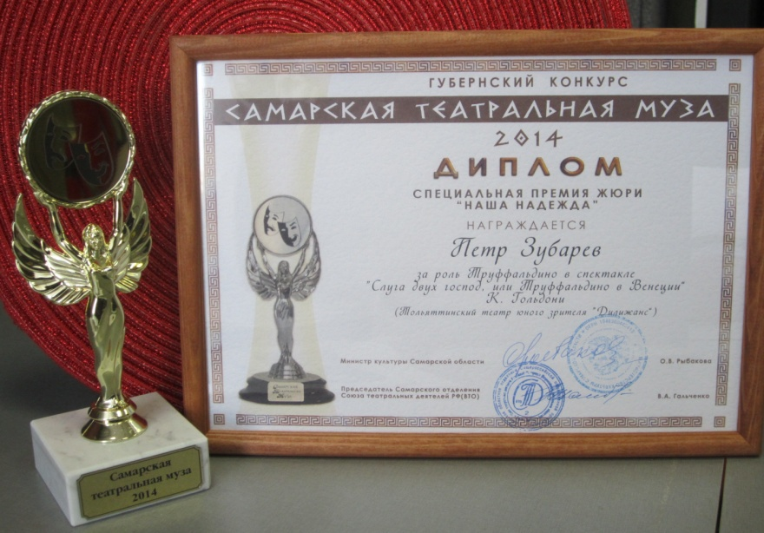 | 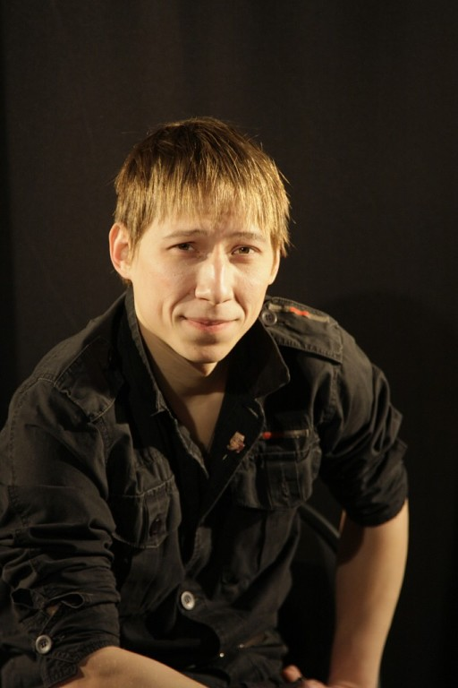

К профессиональной награде Петра Зубарева за главную роль в спектакле «Превращение», к статуэтке богини Ники, полученной в прошлом году, прибавилась еще одна – за роль Труффальдино в премьерном спектакле 2014 года.
Петр Зубарев за успешное воплощение роли Грегора Замзы в спектакле «Превращение» и за комплект дипломов фестивалей различного уровня за роль Труффальдино в спектакле «Слуга двух господ» получил поощрение от Самарского отделения «Союза театральных деятелей РФ». В репертуарный период 2015-2016 гг., он будет получать персональную стипендию от СТД России.

*
VI ТОЛЬЯТТИНСКИЙ ТЕАТРАЛЬНЫЙ ФЕСТИВАЛЬ. ИТОГИ.
Фестиваль в этом году вышел на региональный уровень, так как в нем представили свои проекты не только театры Тольятти, но и театры из Екатеринбурга и Димитровграда.
Фестиваль заявил о себе как конкурс экспериментальных постановок.
Этой возможностью проявить себя в качестве режиссера и собрать команду единомышленников с удовольствием воспользовались не только актеры театра «Дилижанс», но и другие одаренные, творческие люди, как Екатерина Завьялова, Алена Савельева и актеры других театров города.

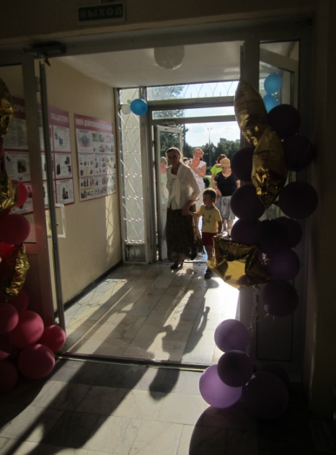 | 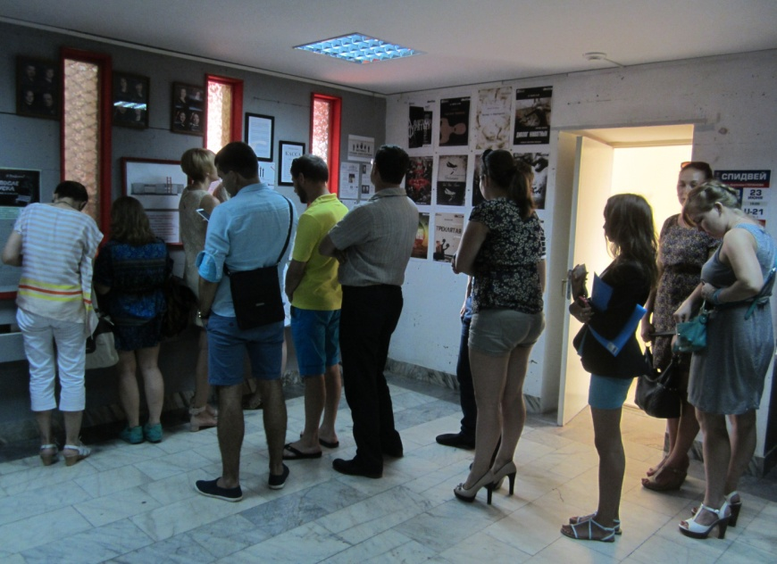
Праздник открытия и живые статуи | Очередь на фестивальные спектакли и аншлаги
Для зрителей – это увлекательное событие дало многое: не только возможность увидеть уникальные постановки, которые, возможно, уже никогда не повторятся, но и возможность участия в диспут-клубе сразу после каждого спектакля. И это – отдельное удовольствие. Люди находили среди зрителей своих единомышленников или оппонентов. Диспуты после каждого фестивального спектакля превращались в увлекательное творческое общение зрителей с актерами, с характерной для фестиваля задушевностью разговора и объективной критикой.
Авторы проектов тольяттинского фестиваля 2015 года: Галина Петровна Швецова-Скрипинская (театр «Вариант»), Екатерина Зубарева, Леонид Дмитриев, Ирина Храмкова, Петр Зубарев, Дмитрий Марфин, Екатерина Федощук, Михаил Суслов, Алексей Солодянкин, Алена Савельева, Екатерина Завьялова, Олег Александров.

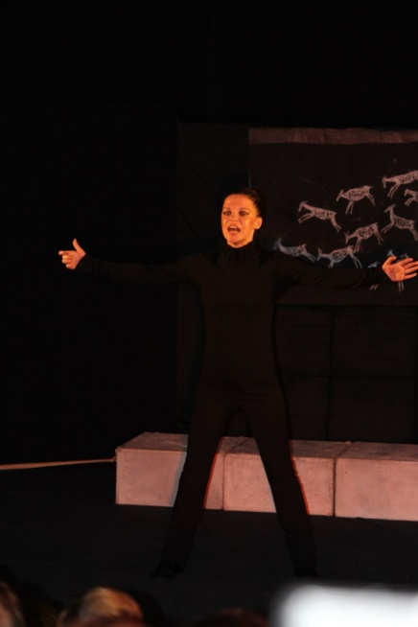 | 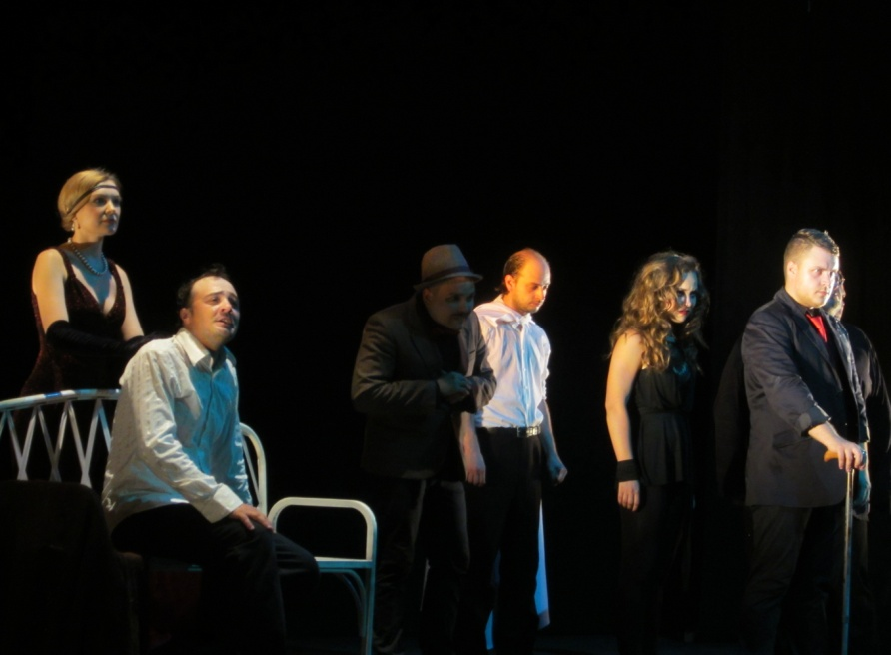
«Плаха» | «Мастер и Маргарита»

В результате напряженной фестивальной недели, когда ежедневно на 2 сценах театра проходили спектакли и обсуждения, по итогам зрительского голосования были выявлены лидеры творческого конкурса.
Результаты VI театрального фестиваля «Премьера одной репетиции» выглядят следующим образом:
• «Плаха» (Екатерина Зубарева) — 9,12 из 10 возможных баллов.
• «Треклятая» (Галина Швецова-Скрипинская) — 8,95
• «Несбывшееся» (Алена Савельева) — 8,88
• «Злой спектакль» (Петр Зубарев) — 8,77
• «Мастер и Маргарита» (Алексей Солодянкин, Михаил Суслов) — 8,44
• «Маленький принц» (Екатерина Завьялова) — 8,38
• «Дом Бернарды Альбы» (Ирина Храмкова) — 8,28
• «Лысая певица» (Олег Александров) — 7,16
• «Детская площадка» (Дмитрий Марфин) — 7,47
• «Диалог животных» (Екатерина Федорщук) — 7,19
* «Федра» (Леонид Дмитриев) — 6,7 баллов.
Лучшим актером фестиваля признан Петр Зубарев, лучшей актрисой названа Оксана Брыжатая.
Лучшим спектаклем фестиваля стал проект Екатерины Зубаревой «Плаха» (Ч. Айтматов).
СПРАВКА:
Чингиз Айтматов, кыргызский писатель, в своем творчестве постоянно обращался к мифам и легендам своего народа. Жемчужиной кыргызской культуры несомненно, являются манасчы - кыргызские сказители. На протяжении столетий они сохраняют и развивают самое длинное произведение на нашей планете - эпос "Манас".

Параллельно с основным конкурсом проектов проводился конкурс дизайнеров по двум направлениям: театральная афиша и сценография. Здесь работы оценивали авторы проектов и коллегия журналистов.
Лучшей афишей была признана работа Елены Шаминой к спектаклю «Треклятая» (по повести Чехова «Каштанка»).

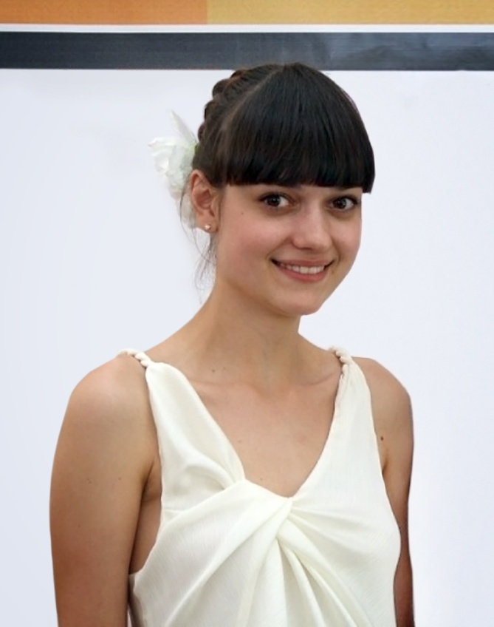
В конкурсе по сценографии была признана лучшей работа Ольги Зарубиной к проекту «Мастер и Маргарита». Возможно, она будет воплощена в жизнь при доработке проекта до уровня репертуарного спектакля.
География фестиваля расширяется, и к нему проявили интерес уже коллективы из Нижнего Новгорода и Волгограда – это залог того, что тольяттинский фестиваль закрепится на региональном уровне.
Прошедший фестиваль выявил мощный творческий потенциал актеров и самого театра. Он показал насыщенность программы и высокий уровень подготовки актеров, умеющих совместить в одном временном периоде работу на сцене «александрийским стихом» в античной трагедии «Федра» и сложную стихотворную форму в подражание киргизского эпоса в проекте Екатерины Зубаревой «Плаха».
Радует самоотверженная помощь актеров и ребят старшей студии «Дилижанс» в проекте «Несбывшееся» и весь «творческий багаж» фестиваля «Премьера одной репетиции», который зрители, надеемся, еще будут вспоминать как яркий эмоциональный праздник.

Благодарим Уличный театр живых статуй «Барселона ТУТ» за помощь в организации открытия тольяттинского театрального фестиваля.
Активное участие в освещении работы фестиваля приняли:
- телевизионная компания «Прайм-Медиа»;
- компания «Галерея-радио Тольятти»»;
- городская газета «Площадь Свободы»;
- областная газета «Молодежный акцент»;
- телерадиокомпания «Губерния».
Отдельная благодарность за оперативность персонально журналистам: Елене Кочевой, Нине Алексеевой, Олесе Борисовой, Марине Орловой, Вячеславу Смирнову, Елене Шишкиной, Анжеле Маныловой.
Искренне благодарим всех неравнодушных журналистов и корреспондентов СМИ за сотрудничество и помощь в продвижении столь значимого для города культурного события как тольяттинский театральный фестиваль.

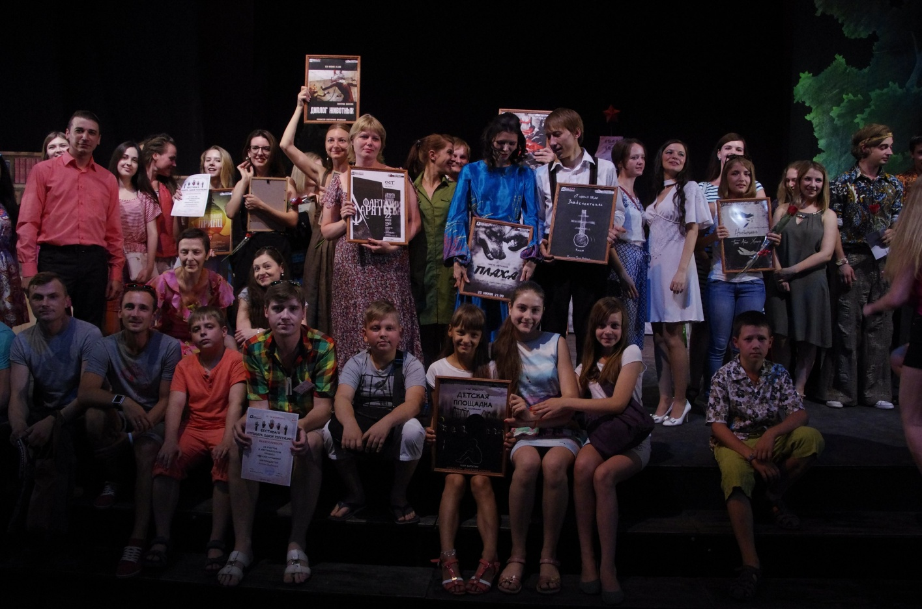

МБУИК «ТОЛЬЯТТИНСКАЯ ФИЛАРМОНИЯ»
(ул. Победы, 42, заказ билетов по т. 222 - 600 и на сайте www.filarman.ru,
тел. 26-21-93,нач. службы продвижения концертов Мария Сидлер)

Джаз-оркестр и солисты филармонии
Дирижер — Валерий Мурзов
В программе: популярные произведения, песенные хиты
Время и место проведения: 5 июля, воскресенье, 18.00
Парк культуры и отдыха Комсомольского района

Филармония объявила акцию «Оркестр и Я»
Друзья! Летом наши оркестры выступают в парках Тольятти. Тольяттинская филармония объявляет акцию «Оркестр и Я».
Размещайте в нашей группе ВКонтакте свою фотографию на фоне одного из филармонических оркестров и получайте пригласительный на концерт фестиваля «Мелодии осени».

Условия акции:
1. Вступите в группу филармонии Вконтакте http://vk.com/filarman
2. Сделайте репост этой записи у себя на странице. Не удаляйте запись до конца акции.
3. Сделайте на одном из летних концертов свое фото на фоне оркестра филармонии.
4. До 25 августа 2015 года разместите фото в альбоме «Оркестр и Я» группы Вконтакте (https://vk.com/album-1696186_215944703). Каждому снимку будет присвоен уникальный номер (при условии, что участник, загрузивший его, сделал репост этой записи).
5. До 1 сентября генератор случайных чисел выберет 10 победителей — обладателей пригласительных билетов на избранные концерты фестиваля «Мелодии осени».
Не забывайте следить за новостями в нашей группе — график открытых концертов может меняться в зависимости от погодных условий!
Полные условия акции — на сайте филармонии: http://filarman.ru/?p=4037
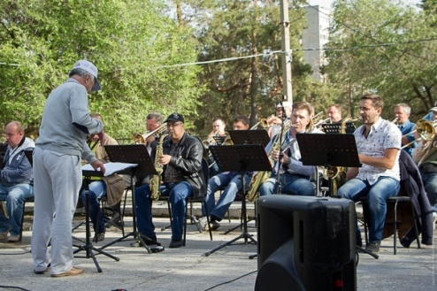
Информация об открытых концертах:
C 2014 года по инициативе Департамента культуры мэрии Тольятти возобновлена традиция открытых летних концертов коллективов филармонии.
В 2015 году в парках всех районов города выступят Русский и Джазовый оркестры и солисты Тольяттинской филармонии. В программе – популярные произведения, песенные хиты, традиционный джаз.

МАУ КДЦ «БУРЕВЕСТНИК»
(ул. Карла Маркса, 27 т./ф.: 93 01 66)

Летний кинотеатр «Под звездным небом Тольятти»
Даты проведения: 09 июля 21.00
Горожане смогут смотреть фильмы бесплатно и на свежем воздухе каждый четверг в июле – августе месяце. Напомним, что фильм тольяттинцы выбирают при помощи опроса в группе «Вконтакте» https://vk.com/kdcburevestnik.

МБУК «ДОСУГОВЫЙ ЦЕНТР «РУСИЧ»
( ул. Носова д.10, справки по телефон 97-04-09, специалист по методике клубной работы Батова Елена Ивановна)

Культурно-развлекательная программа «Иван Купала»
Время проведения: 6 июля 18-00
Место проведения: сквер МБУК ДЦ «Русич».
Досуговый Центр «Русич» приглашает жителей города Тольятти на культурно-развлекательную программу «Иван Купала».
В программе выступают исполнители Союза творческих людей «Арт-Изюм» г. Самары и п. Мирный Красноярского района: Виталий Григоров, Юлия Русалина, Ольга Ерофеева.
Дополнительная информация по телефону 41-22-31, заведующая культурно-массовым отделом Тимченко Светлана Сергеевна.

Культурно-развлекательная программа, посвященная Всероссийскому Дню семьи, любви и верности «Семья, согретая любовью, всегда надежна и крепка»
Время проведения: 8 июля 11-00
Место проведения: сквер МБУК ДЦ «Русич».
Досуговый Центр «Русич» приглашает жителей города Тольятти на культурно-развлекательную программу «Семья, согретая любовью, всегда надежна и крепка».
Зрителям представиться возможность узнать историю праздника, проявить свои интеллектуальные и физические способности, смекалку и выносливость, поучаствовать в играх, конкурса и викторинах. Самые активные участники будут награждены сладкими призами.
Ежегодно 8 июля в нашей стране отмечается Всероссийский день семьи, любви и верности. Символично, что впервые он отмечался в 2008 году, который был объявлен годом семьи. Этот праздник в России учрежден по инициативе депутатов Государственной Думы. Интересно, что инициатива празднования Дня семьи поддержана всеми традиционными религиозными организациями России — ведь идея празднования Дня семьи, любви и верности не имеет конфессиональных границ. В каждой религии есть примеры семейной верности и любви. Идея праздника возникла несколько лет назад у жителей города Мурома (Владимирской области), где покоятся мощи святых супругов Петра и Февронии, покровителей христианского брака, чья память совершается 8 июля.
Дополнительная информация по телефону 41-22-31, заведующая культурно-массовым отделом Тимченко Светлана Сергеевна.

МБОУ ДОД ЦРТДЮ «Истоки»
(ул.60 лет СССР, д.17, Малова Жанна Владимировна. тел. 40-48-12, 8-937-21-70-777, e-mail: istoki@edu.tgl.ru, istoki63@mail.ru)
07 июля в 19-00ч. состоится развлекательно-познавательная программа «Веселая игромания». Клоун Клёпа проведёт самые веселые конкурсы, эстафеты и игры для детей и взрослых. Мероприятие состоится во дворе ТОСа №12 микрорайона Поволжский.

МБОУ ДОД ДЕТСКАЯ ХУДОЖЕСТВЕННАЯ ШКОЛА
ИМЕНИ И.Е. РЕПИНА
445046 Россия, Самарская область, г/о Тольятти, ул. Механизаторов 20-А,
тел., факс (8482) 75-49-89 e-mail: repinka-tgl@yandex.ru

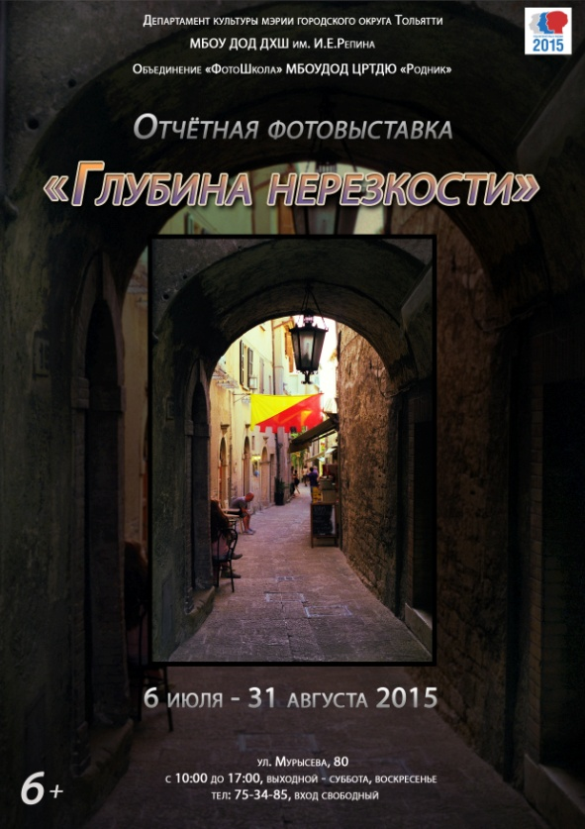
С 6 июля по 31 августа 2015 года в выставочном зале МБОУ ДО ХШ имени И.Е. Репина по адресу ул. Мурысева, 80 отчётная фотовыставка объединения «Фотошкола» МОУДОД ЦРТДЮ «Глубина нерезкости».
В каждом снимке – история, зашифрованное послание зрителю: чудо живёт рядом с нами! Каждый юный фотохудожник по-своему воплотил тему выставки на своих фотографиях, гости выставки смогли увидеть разнообразную палитру эмоций – настоящих, искренних, детских…Фотографии напечатаны на современных печатных носителях, благодаря которым можно разглядеть самые мелкие детали фотографии и оценить мастерство фотохудожника в полном объёме.
Занятий в «Фотошколе» не прошли для ребят даром, ведь каждое было для них открытием, познанием новой грани не только искусства светописи, но и себя.
Невозможно добиться таких результатов без участия профессионального и увлеченного педагога, которым является Безбородов Александр Егорович. Сам он посветил творчеству с фотоаппаратом в руках уже более четверти века. Александр Егорович известен своими работами далеко за пределами нашего города. Без сомнения, такой высокий уровень и талант педагога неизменно прослеживается и в произведениях его воспитанников.
Обучаются в «Фотошколе» школьники и молодёжь, постигают азы плёночной и цифровой фотографии, основы композиции, рекламной фотографии и репортажа.

Возрастной ценз 6+

МБУК «ТОЛЬЯТТИНСКИЙ ХУДОЖЕСТВЕННЫЙ МУЗЕЙ»
(б-р Ленина, 22 (правое крыло), заведующая экспозиционно-массовым отделом Гусева Наталья Николаевна, 48-20-89, 40-30-98, kartgal@mail.ru, http://www.thm-museum.ru,
в социальных сетях: vk.com/togliatty.art.museum; www.facebook.com/thmmuseum
Режим работы музея: ежедневно с 10.00 до 18.00, четверг с 10.00 до 19.00, суббота с 10.00 до 17.00, воскресенье – выходной
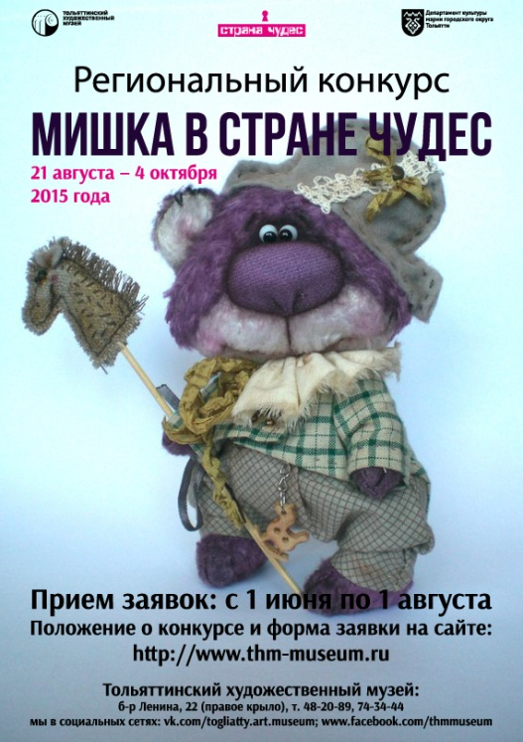
Региональный конкурс авторской куклы «Мишка в стране чудес»
С 21 августа по 1 октября в Тольяттинском художественном музее пройдет Региональный конкурс авторской куклы «Мишка в стране чудес-2015». Задачи конкурса выявить и поддержать мастеров-кукольников Поволжского региона. Прием заявок (с фотографиями работ) на участие в конкурсе принимаются в электронном виде, на e-mail: kartgal@mail.ru, с 1 июня по 1 августа 2015 года.
Более подробная информация и бланк заявки размещены на сайте Тольяттинского художественного музея: http://www.thm-museum.ru.

«История АВТОВАЗа в произведениях искусства», посвященная 100-летию В.Н.Полякова – первого Генерального директора АВТОВАЗа
(живопись, графика, ДПИ из фондов Тольяттинского художественного музея).

Время проведения: с 3 июля по 16 августа

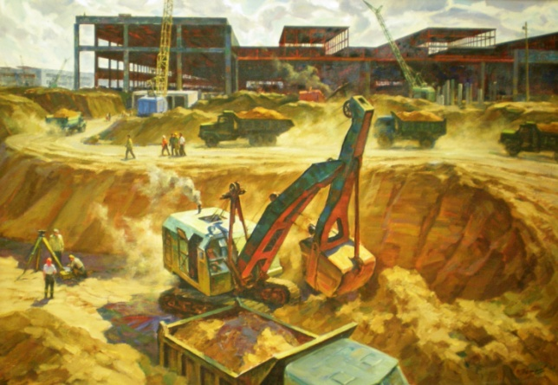
В 2015 г. в г.Тольятти широко празднуется 100-летие В.Н.Полякова – первого Генерального директора АВТОВАЗа, с чьим именем связаны самые яркие страницы становления Волжского автозавода и строительства Автограда, где проявился его высочайший организаторский талант и широкая инженерная эрудиция.
В Тольяттинском художественном музее со 2 июля по 16 августа 2015 г. пройдет выставка из фондов нашего музея, посвященная этому знаменательному событию - «История АВТОВАЗа в произведениях искусства».
В 1966 году ВАЗ стал огромной комсомольской Всесоюзной стройкой, на которую съехались люди со всех уголков нашей необъятной страны. И как мудро и дальновидно поступило тогдашнее руководство завода, что пригласило на эту государственную стройку художников из разных городов, дабы они запечатлели в произведениях искусства этот важнейший исторический процесс.
Основной костяк художников составляли мастера из г. Куйбышева (Самары) – Иван Комиссаров, Виктор Завацкий, Вениамин Клецель, Николай Хальзев, Марк Петров, Валентин Пурыгин, Альфонс Кулаковский, Павел Якушев, Игорь Дубровин, Вячеслав Герасимов и многие другие. В этом художественном проекте участвовали также и тольяттинские художники – Шандор Зихерман, Виктор Петров, Георгий Голубицкий, Борис Чеченин, Владислав Пашко, Валерий Филиппов, Валерий Бузин, Евгений Казанцев и другие.
Художники с готовностью откликнулись на призыв руководства ВАЗа и в рамках государственного заказа оставили будущим поколениям свое творческое восприятие исторических событий тех лет. В графических и живописных работах без ложного пафоса, но с большой долей романтического ореола были запечатлены этапы грандиозного строительства Волжского автозавода и молодого города Автограда, выросшего рядом с ним в голой, продуваемой всеми ветрами степи.
На выставке «История АВТОВАЗа в произведениях искусства» выделяются серийные работы, посвященные строительству автомобильного гиганта. Это в первую очередь работы И.Дубровина, в которых художник, несмотря на четкую геометрию пересекающихся линий стройки, находит место человеку, главному двигателю всего технологического процесса. В серии В.Пашко «Будни ВАЗа» - художник также большое внимание уделяет людям завода – дизайнерам, сборщикам, работникам главного конвейера, людям, свершающим одно большое важное дело – автомобиль Жигули. Самарский художник П.Якушев в своих гравюрах старается подчеркнуть историчность момента, грандиозные этапы строительства завода. А в живописных произведениях художников А.Кулаковского, В.Завацкого, В.Бузина, В.Пурыгина, М.Петрова и др. присутствует некий ореол молодежной романтики, веселости духа, неиссякаемого оптимизма и веры в то, что скоро здесь на пустом месте будет и завод, и новый город!
На выставке «История АВТОВАЗа в произведениях искусства» представлено около 40 произведений 20 художников. У тольяттинцев и гостей нашего города появится уникальная возможность совершить исторический экскурс во времена становления автозавода и строительства Автограда.

Перелистывая классику» - книжная графика советских художников 70-80-х гг. ХХ века из фондов Тольяттинского художественного музея,
посвященная Году литературы.

Время проведения: с 3 июля по 16 августа

По предложению Президента РФ В.В.Путина 2015 год был объявлен Годом литературы. По его словам, «язык, история, культура, духовные ценности и национальные традиции - это основа …государства. Только так можно уверенно развиваться, сохранять свою самобытность и сберегать себя как народ».
Первенство литературы в культурной жизни русского народа объясняется ее происхождением и тем значением, которое она приобрела с момента своего возникновения. Письменность и литература на Руси были привнесены извне вместе с христианством. Книга появилась на Руси в виде священного текста, что решающим образом повлияло на место и роль литературы в истории русской культуры.
Литература имеет огромное значение в жизни каждого человека. Ведь человек, в высоком смысле слова, становится человеком благодаря литературе. Все ценности человек черпает из книг. Книга - источник всяческих знаний. Книги заставляют человека мыслить, воспитывают собственное мнение, развивают воображение.
В фонде Тольяттинского художественного музея – прекрасное собрание книжной графики советского периода – 70-80 –х гг. ХХ века. В экспозиции выставки «Перелистывая классику…» представлено более 80 произведений 19 художников из коллекции графики– Евгения Кибрика, Ольги Биантовской, Эдди Мосиэва, Галины Дмитриевой, Мюда Мечева, Вацлава Зелинского, Анатолия Калашникова, Георгия Ковенчука, Станислава Косенкова, Бориса Склярука, Петра Сизова, Георгия Голубицкого, Анатолия Алехина, Владимира Стеклова и многих других именитых художников, творчество которых пришлось на конец ХХ века.
Иллюстрация всегда была тесно связана с литературой. Собственное видение прочитанного предлагали многие великие художники. Иллюстрации к художественным произведениям способны поднять уровень их восприятия на несколько порядков и значительно усилить влияние, оказываемое ими на читателя. Многие знаменитые художники с удовольствием рисовали иллюстрации к понравившимся литературным произведениям, очень часто даже не планируя использовать их для оформления текстов – просто так, для души, поддавшись чарующему действию слов.
На выставке можно увидеть иллюстрации к произведениям русских и зарубежных писателей, а также портреты самих писателей, выполненных в различных графических техниках: цветная литография, линогравюра, автолитография, ксилография, офорт, гравюра на картоне, гравюра на пластике и др. В экспозиции выставки «Перелистывая классику…» представлены иллюстрации к следующим литературным произведениям: «Книга песен» Петрарки, «Война и мир» Льва Толстого, «Король Лир» Уильяма Шекспира, «Легенда о Тиле Уленшпигеле» Шарля де Костера, «Повесть временных лет» летописца Нестора, «Граф Нулин» Александра Пушкина, стихи Сергея Есенина и Пабло Неруды, «Красное вино победы» Евгения Носова, «Мертвые души» Николая Гоголя и другие произведения.
В произведениях, представленных на выставке, зритель сможет погрузиться в мир литературы, искусства, культуры и гуманизма, а потому ждем всех любителей прекрасного посетить экспозицию нашего музея «Перелистывая классику».

МБУК «ТОЛЬЯТТИНСКИЙ КРАЕВЕДЧЕСКИЙ МУЗЕЙ»
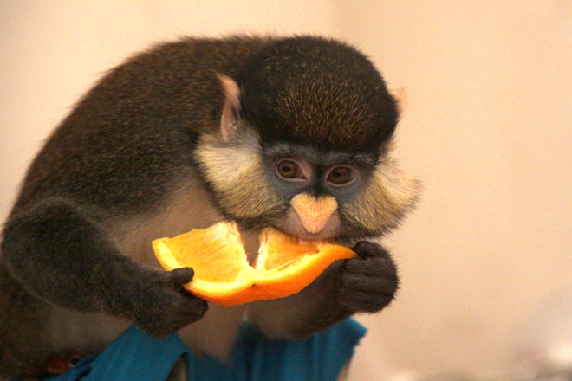
(б-р Ленина, 22, отдел по связям с общественностью: (8482) 48-55-63 Борисова Светлана Михайловна, http://www.tltmuseum.ru, Странички в социальных сетях: https://www.facebook.com/tkmuseum, https://vk.com/tltmuseum)

Выставка «Планета обезьян»

Время проведения до 30 июля.
На выставке представлены приматы с разных континентов мира (мартышки, игрунки, саймири, лори, капуцин и другие), а также редкие виды рептилий и попугаи ара. Это интересная выставка, на которой у посетителей есть возможность не только увидеть обезьянок и рептилий, но и взять их на руки, погладить и сфотографироваться с ними.

Выставка «Игры и игрушки»
Время проведения до 30 июля.

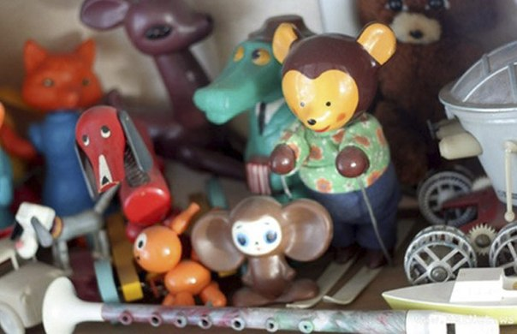
На выставке можно увидеть игрушки, с которыми играли советские дети. Здесь есть пластмассовые куклы, резиновые пупсы, шагающий робот, железный самосвал, знаменитый крокодил Гена и его друг Чебурашка и многое другое. Выставка будет интересна детям, которые смогут познакомиться с куклами, которыми играли их мамы, папы и бабушки. А взрослые смогут встретиться со своей любимой детской игрушкой и поностальгировать об ушедшем времени.

Новая музейная экспозиция «20 век: Ставрополь-Тольятти»

Время проведения: до конца года.

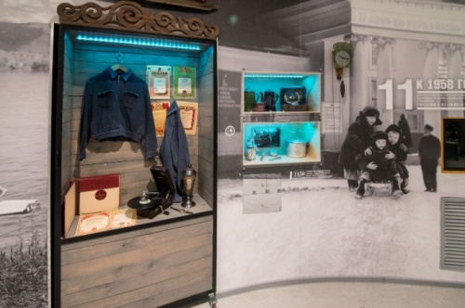
Новая историческая интерактивная экспозиции «20 век: Ставрополь-Тольятти», рассказывает о самом ярком и насыщенном периоде в жизни города, моменте превращения провинциального Ставрополя в промышленный Тольятти - времени противоречивом и бурном, на которое пришлись и величайшие потрясения: смена государственного строя, голод, войны, и период бурного развития, великих строек и больших надежд. Это время юности нашего с вами города. Благодаря современным технологическим решениям экспозиционного пространства, медиааттракционам и «секретным» комнатам посетители смогут стать участниками важных исторических событий: революции, гражданской и Великой Отечественной войны, строительства ГЭС, переноса города на новое место. Они смогут листать документы, изучать фотографии, проводить исторические «расследования».

Выставка «Бульвару Ленина посвящается»

Время проведения до 30 июня.
Выставка приурочена к Дню города и пройдет в рамках проекта «Музейный квартал Тольятти».
Территория будущего Музейного квартала находится на центральном луче центра города, который сформирован формате «лучевой планировки». На нем расположены парк Центрального района, Центральная площадь, Дума, музеи и выставочные залы, другие учреждения культуры. Территория бульвара Ленина планировщиками и архитекторами всегда воспринималась как логическое продолжение центра. Существует множество проектов планировки этой территории. Разными архитекторами предлагались различные пространственные решения, которые схожи в одном – во всех проектах она предназначалась для отдыха горожан.
На выставке «Бульвару Ленина посвящается» будут представлены проекты планировки, эскизные макеты, планы и реализованные проекты по застройке бульвара Ленина начиная с середины прошлого столетия до начала 2000-х годов.

Цифровой планетарий в музее

Время проведения: до 30 августа.

Планетарий представляет собой огромный тканый шатер, в котором гости оказываются под куполом звездного неба, постоянно меняющегося и движущегося, ощущая необычное лёгкое ощущение парения. Планетарий, по сути, демонстрирует динамичное космическое шоу. Сам купол является экраном и создает панорамный обзор, вызывая эффект присутствия, где каждый оказывается в центре событий.
Наши зрители смогут узнать о созвездиях, в деталях рассмотреть неизвестные галактики и «улететь» дальше к неизведанным мирам. Путешествие длится около получаса, но впечатление от познавательного и насыщенного эмоциями полета не отпускает публику и за пределами планетария.
Расписание сеансов и описание программ узнавайте по тел.48-55-62.

Выставка «Корневая скульптура»

Время проведения до 30 июля.

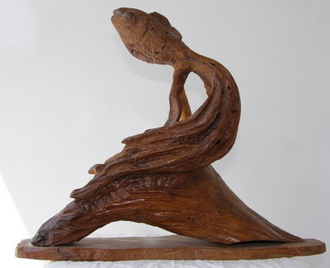
Корневая скульптура - это скульптура, созданная фантазией природы, выраженная в переплетении корней, сучьев, веток, в различных наростах, соответствующих тому или иному образу. Такая скульптура, подмеченная внимательным глазом художника, необычайно интересна. Автор дорабатывает находку, доводит ее до конкретного образ, поэтому у любого изделия, выполненного в стиле корнепластики, два автора - природа и человек. Природа создает исходный материал, а мастер формирует из этого материала конкретное изделие, сюжет или целую композицию. Автор работ, представленных на выставке - тольяттинец Олег Николаевич Обрубов.
Фотовыставка «Штрихи к портрету Поднебесной»

Время проведения до 30 июля.

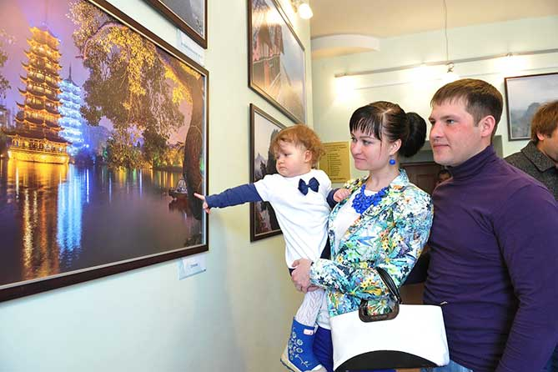
Автор работ самарский фотограф, член Фотообъединения областного Союза журналистов Николай Федорин. На выставке можно будет увидеть работы, сделанные фотохудожником во время поездки в Китай: мистическую реку Ли с ее карстовыми холмами и туманами, природные и городские пейзажи, древние храмы. Работы Николая больше походят на живописные картины, чем просто фотографии, настолько тщательно и многогранно «прорисованы» природные нюансы на каждой.

Выставка «День Победы»
Время проведения до 30 декабря.
В Тольяттинском краеведческом музее в рамках 70-летия Победы в Великой Отечественной войне состоится открытие выставки «День Победы» - знакомство с историей праздника Победы Советской армии и советского народа над нацистской Германией в Великой Отечественной войне 1941-1945 годов. Как возник этот день, когда он стал отмечаться повсеместно и, конечно же, как и в каком году проходили первые парады Победы в нашем городе Ставрополь-Тольятти.
Церемония торжественного открытия выставки состоится 6 мая в 14.30 в Тольяттинском краеведческом музее (б-р Ленина, 22). Вход на открытие свободный.

Выставка «Тот самый Поляков…»

Время проведения: до 30 августа.
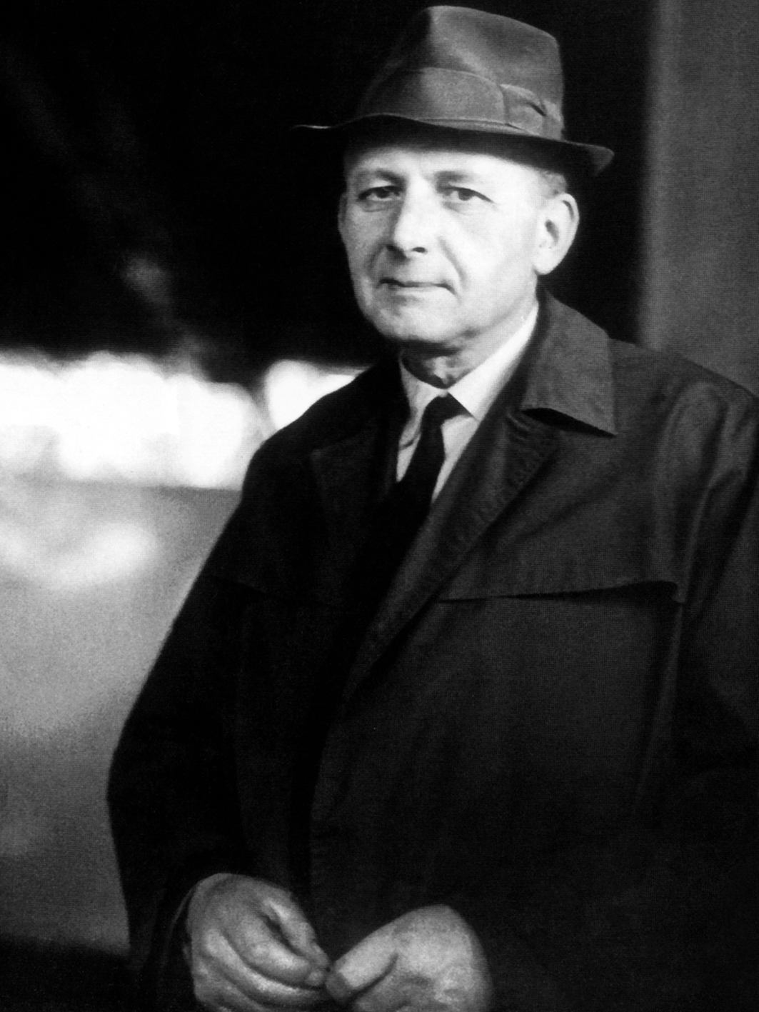
Выставка «Тот самый Поляков…», посвящена 100-летию со дня рождения выдающегося человека – Виктора Николаевича Полякова.
Первый генеральный директор ВАЗА, министр автомобильной промышленности СССР, выдающийся организатор отечественного машиностроения, Почетный гражданин Тольятти и Самарской области – это все Виктор Николаевич. На выставке сделан акцент на особенности мироощущения В.Н. Полякова – работа, которая для него является главной, детали которой его занимают, тревожат и радуют; дом – лишь передышка для новых свершений. Все время вперед, все время в напряженном труде.

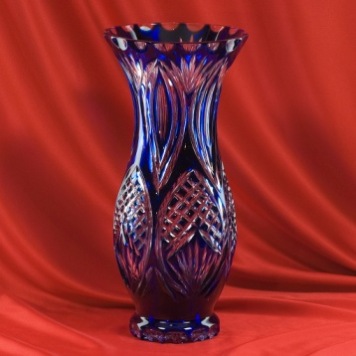
«Букет прекрасной дамы»

Время проведения: до 30 июня.
В честь женского праздника музей представляет вазы, вазочки и вазоны, хрустальные и пластмассовые, керамические и деревянные, все то, что помогает сохранить свежесть цветов и наполнить наш дом весенними запахами.
Музей продолжает собирать воспоминания горожан, связанные с нашим городом. Если у вас есть интересная история, связанная с весной, цветами, праздником 8 марта и, конечно же, нашим городом, то «Чемодан историй» ждет вас в гости!

Интерактивная программа «Дерево в городе»

Время проведения: до конца года.
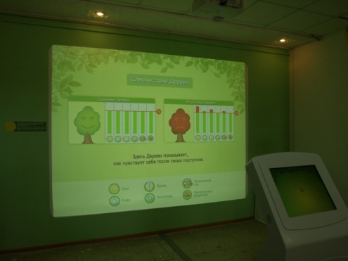
Современная эко-образовательная программа «Дерево в городе». Посетитель увидит живые процессы внутри Дерева (в корнях, стволе, кроне), которые скрыты от человека в повседневной жизни. Каждый поступок человека в отношении Дерева будет вызывать «ответ» Дерева (изменение процессов внутри его системы) и, соответственно, изменение окружающей среды и самочувствия людей в ней. Кроме оценки собственного поведения, посетитель будет познавать азы науки экологии, он научится определять в Тольятти деревья, которые живут здесь тысячелетия, и привезенные из других мест виды. Различать деревья по листве и плодам, узнавать продолжительность их жизни, правильно выбирать деревья для теневой и солнечной стороны, для посадки около дороги и во дворе, распознавать самочувствие Дерева и помогать ему.

МБУК «ТОЛЬЯТТИНСКАЯ БИБЛИОТЕЧНАЯ КОРПОРАЦИЯ»
(Центральная библиотека имени В.Н. Татищева, бульвар Ленина, 10, Бородай Екатерина Вячеславовна, заведующая сектором рекламы и связей с общественностью, тел: (8482) 26-32-85 e-mail: obm@cls.tgl.ru, http://cls.tgl.ru/ группа «ВКонтакте» http://vk.com/club_tbk_tlt).

Библиотека № 10 « Фортуна»
(ул. Железнодорожная,21,тел. 95-47-14, Крючкова Татьяна Борисовна)

Конкурсно-игровая программа «У книжки нет каникул»
Время проведения: 8 июля в 11.00

Мероприятие « У книжки нет каникул» пройдет на базе ГКУ СО “Тольяттинский СРЦН «Гармония» ( ул. Железнодорожная,21). Воспитанникам социально-реабилитационного центра расскажут о хит-параде литературных героев и проведут для них тематические викторины, посвященные разнообразным литературным произведениям и конкурсы- разминки. Все желающие смогут ответить на занимательные вопросы, разгадать загадки и выполнить интересные задания, а так же принять участие в конкурсе рисунков на асфальте, который пройдет на площадке у центра.
Справки по телефону: 95-47-14 Крючкова Татьяна Борисовна

Центральная библиотека им. В.Н. Татищева
(б-р Ленина, 10, 26-60-72, Тарасова Дарья Сергеевна)

Праздник « Душа в душу»
Время проведения: 8 июля в 17.00

Праздник « Душа в душу» пройдет в рамках Всероссийского дня семьи, любви и верности, который уже несколько лет отмечается в стране 8 июля. Для всех гостей мероприятия пройдет сторителлинг «Любовь как в сказке», где всех ждет ТОП-10 самых невероятных историй о любви. В качестве почетных гостей на праздник приглашены сотрудники тольяттинского ЗАГса. В рамках праздника так же пройдет шуточная викторина «Ромашка» и будут работать необычные тематические выставки- инсталляции.

Справки по телефону: 26-60- 72 Тарасова Дарья Сергеевна

Центральная библиотека им. В.Н. Татищева

(б-р Ленина, 10, 26-32-85, Зиновьева Ольга Николаевна)
Летние чтения-2015 « Мой герой большой войны»
Время проведения: с 11 июля по 10 августа

Второй этап Летних чтений -2015 «Мой герой большой войны» стартовал в тольяттинской библиотечной корпорации. Конкурсная программа Летнего чтения для подростков и молодежи пройдет в три этапа и завершится 28 августа. Мероприятие проходит в рамках празднования 70-й годовщины Победы в Великой Отечественной войне. На втором этапе участникам предстоит создать некий мультимедийный продукт: медиапрезентацию, буктрейлер, видеофильм и многое другое. Торжественная церемония награждения победителей и участников программы «Летние чтения - 2015» состоится 28 августа 2015 года в центральной библиотеке им. В.Н.Татищева. Все участники конкурса получат памятные призы и подарки, а победителю достанется электронная книга. Участие в конкурсе может принять участие любой желающий в возрасте от 10 до 18 лет.

Справки по телефону: 26-32-85 Зиновьева Ольга Николаевна

Библиотека № 17 « Диалог»
(Б-р Гая,18, 30-07-04, Ткачева Ольга Николаевна)
Интерактивная игра «Кто это?»

Время проведения: с 6 июля по 31 августа

Основная цель интерактивной игры «Кто это?» - обратить внимание читателей на энциклопедическую и справочную литературу. Еженедельно вниманию посетителей библиотеки будет представлено фото какого-то известного человека в необычном ракурсе. В июле - пристальное внимание обратят на русских писателей 19 века. Если Вы угадали фамилию «незнакомца», то можно будет оставить запись на специальном листе и отправить его в корзину для голосования, итоги которого будут подводиться каждую пятницу. Принять участие в интерактивной игре «Кто это?» могут все желающие.

МБУК «БИБЛИОТЕКА АВТОГРАДА»
(Центральный офис, ул. Юбилейная, 8, здание МАУ ДКИТ,
Кузьмичева Наталья Владимировна, зав. отделом библиотечного маркетинга
тел.: 35-51-29)

Книжная выставка «Языки любви»
Время проведения: с 6 июля
Говорит и показывает Любовь!
С 6 июля зал отраслевой литературы центральной Библиотеки Автограда предлагает своим гостям и читателям изучать и практиковаться в самом понятном и в то же время самом сложном языке – языке любви!
Праздник семьи, любви и верности, который ромашковой поляной каждый год расцветает посреди лета, все отмечают по-своему. Кто-то говорит о его религиозной предыстории, кто-то рассуждает о современном институте брака, затрагивая проблемные стороны этой темы. Но какими бы разными ни были люди и их взгляды, каждый, по сути, говорит о любви. Книжная выставка «Языки любви» - это тоже разговор о самом главном. А точнее, о том, как выразить, передать, транслировать, излучать, дарить и, конечно же, самим чувствовать и принимать любовь! Слова, внимание, уделенное время, подарки, воплощение фантазий, помощь, прикосновения… Все это своеобразные «разделы науки» о языке любви и взаимопонимания. И, конечно же, со страниц книг на помощь влюбленным и любящим спешат психологи, которые рассказывают массу увлекательных, живых, уже пережитых кем-то историй, так похожих на то, с чем сталкиваемся и мы!..
Чтобы быть понятым, необходимо, в первую очередь, выразиться. Множество книг, раскрывающих нас самих для нашего же счастья, - книг-экспертов и книг-советчиков, книг с историями и счастливыми героями, книг, которые профессионально спасают отношения – готовы помочь каждому, кто возьмет их в руки! Найдите общий язык со своей любовью!..

Книжно-иллюстративная выставка из цикла «Открываем заново»: «Напоминание старых истин». 90 лет Анатолию Ананьеву
Время проведения: с 9 июля
Анатолий Ананьев. Писатель, вышедший из танка
С 9 июля зал художественной литературы Библиотеки Автограда вновь знакомит город с писателем-юбиляром, фронтовиком, популярным литератором прошлого века, отступившим сегодня в народной памяти в тень ныне живущих авторов – с Анатолием Ананьевым!
Он прожил 90 лет. Как говорил великий Дмитрий Лихачев, долголетие – это дар. Дар Ананьева послужил миру, родной стране, читателям, литературе, истории. Как многие фронтовики, Анатолий Ананьев мыслил начальной точкой своей биографии Великую Отечественную Войну. В танковом училище, где он проучился 4 месяца вместо положенного года, курсантов выстроили на плацу и спросили: "Кто в выпускной дивизион, шаг вперед!" И Ананьев, не раздумывая, шагнул первым! Через месяц ему присвоили звание младшего лейтенанта и отправили на фронт.
Его военным адресом стала 20-я Сталинградско-Речицкая истребительно-противотанковая артбригада. Там, по признанию будущего писателя, он «прописан навечно, как миллионы его сверстников - живых, погибших, ушедших из жизни позже войны». Младший лейтенант Анатолий Ананьев (1925 - 2001) был непосредственным участником известного Курского сражения, подробную картину которого отразил в романе "Танки идут ромбом". Как писатель он приобрел известность после выхода в 1962 году именно этой книги. Название романа «Танки идут ромбом» стало метафорой мужества, а его герои - олицетворением героизма и силы морального духа.
В 1973 году Анатолий Ананьев возглавил журнал "Октябрь".
В его бытность главным редактором "Октябрь" опубликовал, в частности, роман Анатолия Рыбакова "Тяжелый песок", "Печальный детектив" Виктора Астафьева, "Реквием" Анны Ахматовой, романы и повести Василия Гроссмана, фрагменты книги Андрея Синявского "Прогулки с Пушкиным".
Открывая дорогу талантливым и не всегда угодным цензуре произведениям сегодняшних классиков, Анатолий Ананьев и сам неустанно трудился за писательским столом. Его книги, честные и захватывающие, находят ключи к сердцу и современного читателя. "Годы без войны", "Версты любви", "Скрижали и колокола", "Лики бессмертной власти" и другие произведения Анатолия Ананьева мы открываем сегодня заново – в юбилейный год Великой Победы, в 90-летие писателя, в то самое время, когда они так много могут рассказать нам сегодняшним.

Выставка победителей Х Международного конкурса молодых дизайнеров «АРБУЗ»
Время проведения: до 31 июля
«АРБУЗ» с планеты Маленького принца
До 31 июля детско-юношеская библиотека им. В.С. Балашова, филиал №4 Библиотеки Автограда «примеряет» выставку победителей X Международного конкурса молодых дизайнеров «АРБУЗ»!
Участники юбилейного «АРБУЗа» в Год литературы вдохновлялись художественными произведениями, героями книг и удивительными историями, которые талантливые писатели превратили во всем известные сюжеты. Кроме того, молодым дизайнерам предложили включиться в главный тольяттинский проект этого года – «Большое чтение». Книга Антуана де Сент Экзюпери «Маленький принц» была по-своему «прочитана» ребятами, создавшими на ее основе свои собственные конкурсные произведения. Тема юниорского этапа Конкурса 2015 года – «Планета Маленького принца». Открытки-закладки, созданные своими руками, при помощи компьютера или смешанной техники, а также эскизы дизайнерских футболок в стилистике «Маленького принца» - стали предметом самовыражения и состязания дизайнеров-юниоров. Глядя на выставочные работы, трудно поверить, что их создателям 10-17 лет! Впрочем, эта мудрая сказка обладает удивительной способностью во взрослых пробуждать детскую душу, а в детях раскрывать природную мудрость! Креатив, мода и вечные ценности – до конца июля на «АРБУЗной» выставке в детской библиотеке! Успейте попробовать!

Открытие художественной выставки Романа Гринёва «50 листов Романа»
Время проведения: 9 июля в 16:00
Роман о Романе
9 июля в 16:00 Литературная гостиная Библиотеки Автограда презентует городу самую стильную выставку этого лета! «50 листов Романа» о клоунах и медведях, людях и бесах, о реальном и придуманном – это юбилейный творческий «отчет» доцента кафедры «Дизайн и инженерная графика» ТГУ, члена Союза дизайнеров РФ, члена ТСХ «Солярис» Романа В. Гринёва.
Юмор, любовь, мудрость, благодарность жизни за все, что было, есть и еще будет – «прочитываются», приглашают к диалогу и размышлению, и просто доставляют удовольствие от самобытных графических работ художника. Рисованный мир Гринева уютный, веселый, притягательный, живой и трогательный. О том, как писался этот удивительный «Роман» в 50 листов, какие персонажи и события входили в него в процессе создания – расскажет на презентации выставки сам автор. Но, приоткрывая завесу грядущей встречи, скажем, что ни одно сердце не устоит перед чудесной сюжетной линией девочки и ее Медведя!.. Уютные и самодостаточные, маленькие и взрослеющие девочки, девушки, женщины и… их медведи – населяют цикл картин Романа Гринева. Знакомство с ними в каждой зрительнице волшебным образом пробуждает ее собственного «внутреннего медведя», вызывает улыбку и нежность!
Эти картины не просто остаются в памяти – к ним хочется прикоснуться, ощутить фактуру, проникнуть в сюжет каждой… Как настоящий роман, выставка захватывает, увлекает и заставляет сопереживать! И, как хорошую книгу, свою историю знакомства с графикой Романа Гринева мы будем вспоминать и с удовольствием «перечитывать» заново. Выставка продлится до 10 сентября.

Авторская фотовыставка Олега Шапкина «Россия из окна…»
Время проведения: с 29 июня
«Фотопробег» по России
С 29 июня зал литературы по искусству Библиотеки Автограда приглашает тольяттинцев совершить виртуальный «фотопробег» по России! Новая выставка фотографий Олега Шапкина, с которой встречает лето отдел искусств, создает неповторимое романтическое настроение, открывает перед нами тысячи дорог и зовет в путь! Восходы и закаты, леса и деревеньки, убегающие за горизонт ленты шоссе, храмы и множество деталей, которые удивительным образом открылись объективу фотографа!.. Россия из окна автомобиля или автобуса. Всё это видел каждый, но собственные дорожные истории и хлопоты, обстоятельства и заботы, чаще всего, плотной пеленой поверх лобового стекла скрывают от нас живую красоту российских городов и деревень! Фотогидом по России на весь июнь становится для посетителей Библиотеки Автограда известный тольяттинский дизайнер и фотограф Олег Шапкин! Доверьтесь ему и получите удовольствие от того, что просто смотрите в окно!..

Кинолекторий в Библиотеке Автограда!
Время проведения: 8 июля в 20.00 час.
Кинолекторий: Посмотрите, что вы читаете!
С 1 июля по 31 августа центральная Библиотека Автограда приглашает тольяттинцев в Кинолекторий под открытым небом!
В Год литературы самые интересные художественные произведения выйдут на библиотечный киноэкран! Новый проект предполагает увлекательные совместные просмотры и обсуждения книг, фильмов, актерской игры, режиссерских находок и всего что не оставляет равнодушными читающих зрителей.
Рассказывает автор и куратор проекта «Кинолекторий» Катериан Игумнова:
- "Кинолекторий" Библиотеки Автограда – это летний подарок нашим читателям! Прекрасный способ разнообразить свое чтение просмотрами экранизаций. Ну а киноманов мы познакомим с новыми книгами. Кстати, все фильмы и литературу мы берем, конечно же, из фонда библиотеки.

8 июля состоится второе мероприятие Кинолектория. На этот раз читателям будет предложена экранизация книги «Король говорит!» Марка Лога и Питера Конради.
Смотрим и обсуждаем историю о герцоге, который готовится вступить в должность британского короля Георга VI, отца нынешней королевы Елизаветы II. После того, как его брат отрекается от престола, герой неохотно соглашается на трон. Измученный страшным нервным заиканием и сомнениями в своих способностях руководить страной, Георг обращается за помощью к неортодоксальному логопеду по имени Лайонел Лог.
Приходите, будет интересно! Вновь записавшимся читателям – приз!

Литературное лето 2015!
Время проведения: до 27 августа
Лето маленьких героев
Детско-юношеская библиотека им. В.С. Балашова, филиал №4 Библиотеки Автограда (б-р Курчатова, 3) дала старт Литературному лету 2015! Юбилейный год Победы, который Россия встречает в период противостояния государств и глобальной переоценки ценностей, станет годом увлекательного и серьезного чтения для ребят, которые готовы совершить этим летом собственные литературные открытия!
«Маленький герой большой войны» - под этим названием собран целый пласт художественных и публицистических произведений о войнах, самых разных, но одинаково страшных и кровопролитных, о детях, самых разных, но таких похожих в своем желании жить, познавать, быть нужными и любимыми! Маленькие герои больших войн ждут встречи с юными читателями на страницах книг, которые предлагает детско-юношеская библиотека в качестве своеобразного «маршрута» по этой непростой теме. Лучшие произведения о подростках, в чье детство вошли ужасы и потери войны, разделены на два списка: для младших и для средних и старших школьников.
И пока ребята «проживают» непростую, драматичную, полную испытаний и преодолений жизни в этих книгах, библиотека поможет глубже вникнуть и понять эту литературу организуя выезды в музей, часы общения, «Открытый диалог» и еще множество интересных встреч. Дети Второй Мировой, пережившие войну в разных странах, холокост, события в Хиросиме, жизнь и судьбы немецких подростков… Этим летом мы стираем границы времени и государств, говоря о войне и юношестве! Этим летом мы задаем вопросы и получаем ответы на самые простые и сложные вопросы о чести и отваге, о праве на мир и понятии войны, о подвигах и нелегком выборе, который есть всегда. Свои впечатления, вопросы и целые дискуссии ребята смогут записывать в читательские дневники. Впрочем, никаких формальных тетрадок в клеточку! Этим летом наши читатели станут настоящими блогерами! Мастер-классы по ведению собственных электронных дневников на платформах ВКонтакте, ЖЖ и Google вдохновят и помогут сделать читательские странички по-настоящему авторскими интересными.
Читайте и следите за событиями Литературного лета 2015 на нашем сайте http://www.libavtograd.ru/ и страницах ВКонтакте https://vk.com/libavtograd и https://vk.com/avlib
Выставка пленочной фотографии фото-дуэта «Параллели»
Время проведения: до конца июля.
«Параллельная» реальность
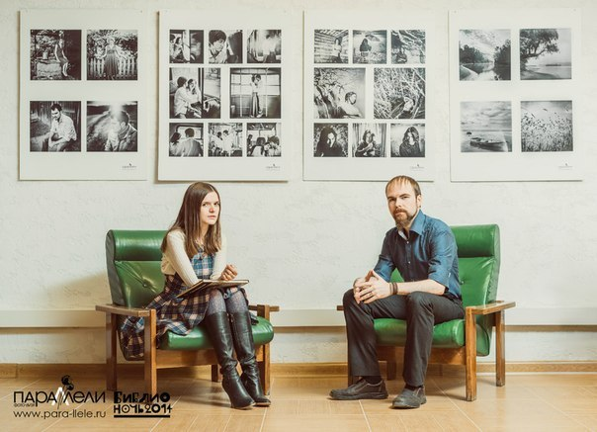
Центральная Библиотека Автограда приглашает познакомиться с работами талантливых тольяттинских фотографов Павла Зверева и Алины Параниной, представляющих творческий дуэт «Параллели». В эпицентре культурной жизни Автограда – самая весенняя выставка пленочной фотографии! Чистые эмоции, живые моменты, пойманные в объектив и прошедшие через искусные руки мастеров фото-ремесла! Вниманию зрителей представлена коллекция удивительных, трепетных снимков, в которых световая палитра богаче любого многоцветия! Каждый снимок – это маленькая монохромная история, конечно же, о любви. Павел Зверев и Алина Паранина практикуют двухкамерную съемку, что позволяет одновременно с разных ракурсов и планов запечатлеть каждую фото-историю. Авторы в каждой мелочи видят особое очарование, они по-настоящему влюблены в жизнь и в её уникальные неповторимые моменты. Поделиться своим виденьем, насладиться современным фото-искусством и познакомиться с мастерами, работающими в Тольятти, их уровнем, опытом и творчеством – приглашает всех желающих фото-дуэт «Параллели»!

МБУК «ОБЪЕДИНЕНИЕ ДЕТСКИХ БИБЛИОТЕК»
(ул. М. Горького, д. 42, Бударина Ольга Александровна, тел.: 777-395,
почта: odb.obmi@yandex.ru; ВКонтакте: vk.com/odb_tol)

Открытие коворкинга «Ноль Плюс»

Время проведения: 8 июля, 12.00
Место проведения: Детская библиотека №21 (ул. Юбилейная, д. 25; тел.: 66-60-72)

8 июля состоится открытие первого в Тольятти коворкинга для родителей на территории детской библиотеки.
Коворкинг «Ноль Плюс» – это свободное городское пространство для общения, в котором молодые родители смогут познакомиться с идеями по совмещению воспитания детей и самореализации.
Новый социокультурный центр станет местом проведения досуга, общения активных родителей разных возрастов и социальных категорий.
В пространстве детской библиотеки взрослые получат место для любимых занятий, деловых встреч или общения с друзьями (специально оборудованный офис с рабочими местами пользователей ПК, вай-фай, зоны для лекций и отдыха).
В то время как родители смогут сосредоточиться на работе или самообразовании, их ребёнок будет играть и развиваться под наблюдением специалиста – детского библиотекаря. Детское пространство – это комфортная мебель, развивающие игры и лучшие детские книги.
На открытии коворкинга прозвучат вдохновляющие истории удивительных и неповторимых тольяттинских мам – создателей успешных проектов:
- Катя Дорн, автор сборника детских стихов «Мы уже совсем большие!» и мама сына Саши;
- Аня Резникова, автор семейного блога о счастливом образе жизни «За тело!» и мама дочки Яны;
- Дарья Весова, бьютимейкер и мама сына Елисея;
- Катя Боякова, фотограф, журналист и мама Льва и Татьяны.
Родители смогут открыть для себя новые увлечения, посетив мастер-классы по фотографии в стиле фэмили-лук, визажу и др. Каждый желающий сможет «протестировать» рабочие места коворкинга с 12.00 и до полуночи. Самых маленьких гостей ждёт вкусный библиотечный полдник, площадка с развивающими играми, а также вечернее световое шоу!
Подробная программа мероприятия: https://vk.com/zero_plus. Участие бесплатное, регистрация обязательна.

Коворкинг «Ноль Плюс» реализуется в Объединении детских библиотек города Тольятти при финансовой поддержке благотворительного фонда Олега Дерипаска «Вольное Дело». Проект по организации социокультурного центра для родителей с детьми стал победителем первого Всероссийского конкурса проектов библиотек и культурных учреждений России «Пространство Библио» в номинации «Читальный зал»

Контакты:
Руководитель проекта: Ухова Вера,
+79270268756, uhovavera@yandex.ru
Информационное партнёрство и PR:
Буцаева Наталья, +79372317327, ns.butsaeva@gmail.com

Программа летних чтений-2015 «Неравнодушное чтение»

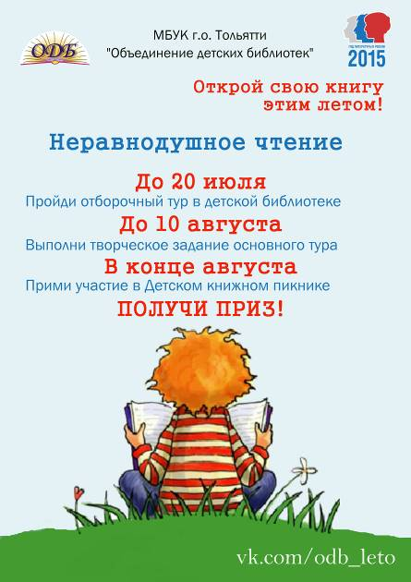
Приглашаем детей и подростков принять участие в ежегодной Программе летних чтений.
С 1 июня по 24 августа в детских библиотеках пройдут литературные путешествия, громкие чтения, обсуждения книг, творческие мастер-классы по книгам, литературные викторины и игры, которые позволят сделать досуг не только интересным, но и полезным. Летом не кисни, а в библиотеке зависни!
Мальчишки и девчонки! Не откладывайте встречу с хорошей книгой! Успейте открыть этим летом свою книгу! Возможно, что именно в ней вы найдёте ответы на свои вопросы, и она станет вашим мудрым советчиком.
Об условиях участия в конкурсной программе узнавайте в своей детской библиотеке

Литературный час «Наши любимые писатели»
Время проведения: 7 июля, 10.20
Место проведения: Детская библиотека № 20 (пр-т Степана Разина, д. 78)
Громкое чтение с обсуждением рассказов Г. Цыферова «Как лягушонок искал папу», «Про чудака лягушонка». К 85-летию со дня рождения писателя

Викторина «Литературные правонарушители»
Время проведения: 9 июля, 11.30
Место проведения: Детская библиотека № 23 (ул. Юбилейная, д. 81)

Литературно-творческий час «О чём мечтают дети?»
Время проведения: 10 июля, 10.00
Место проведения: Детская библиотека № 2 (ул. Мира, д. 100, кв. 110; тел. 26-34-04)
Игровая программа, творческое задание

Литературный праздник «Весёлый день с Михалковым»
Время проведения: 10 июля, 13.00
Место проведения: Отдел обслуживания ЦДБ им. А.С. Пушкина (ул. М. Горького, д. 42; тел. 28-88-42)
Слово о писателе, громкое чтение, викторина, конкурсы. К 80-летнему юбилею книги Сергея Михалкова «Дядя Стёпа»

8 июля – День семьи, любви и верности

Праздник «Ромашковая поляна»
Выездное мероприятие
Время проведения: 8 июля, 9.00
Место проведения: Детский сад №27 (б-р 50 лет Октября, д. 21; тел. 28-88-42)
Игровая программа, творческие задания, рисование на асфальте

Конкурсная программа «Мир начинается с семьи»
Время проведения: 8 июля, 11.00
Выездное мероприятие
Место проведения: Детская библиотека № 3 (Центр социальной помощи семье и детям г.о. Тольятти ул. Карла Маркса, д. 40; тел. 22-06-89)
Игры, конкурсы, инсценировки

Выставка-размышление «Всё начинается с любви»
Время проведения: 8 июля, 11.00
Место проведения: Детская библиотека № 6 (ул. Носова, д. 21; тел. 45-15-84)
Выставка, знакомство с историей праздника, конкурс рисунков «Моя семья», ромашка – сувенир на память

Викторина «Лад»
Время проведения: 8 июля, 11.00
Место проведения: Детская библиотека № 8 (ул. Чайкиной, д. 71а; тел. 24-25-64)
Видеопросмотр, квиз-викторина, выставка

Книжно- иллюстративная выставка «Любовь и верность – основа семьи»
Время проведения: 8 июля, 11.00
Место проведения: Детская библиотека № 5 (ул. Лесная, д. 46; тел. 22-67-06)
Выставка, рекомендательные беседы

Литературная медиа-беседа «День семьи, любви и верности»
Время проведения: 8 июля, 11.00
Место проведения: Детская библиотека № 16 (ул. Автостроителей, д. 92)
Медиа-беседа «8 июля – день семьи, любви и верности», диалог-опрос «Что читают в твоей семье»

Блиц-опрос «Любимая книга семьи…»
Время проведения: 8 июля, 11.00
Место проведения: Детская библиотека № 17 (ул. Автостроителей, д. 56а; тел. 30-67-21)
Опрос, чтение, фотоколлаж

Литературная медиа-беседа «День семьи, любви и верности»
Время проведения: 8 июля, 12.00
Место проведения: Детская библиотека № 2 (ул. Мира, д. 100, кв. 110; тел. 26-34-04)
Беседа, обзор книг

Живой журнал «Маленькое солнце на моей ладошке»
Время проведения: 8 июля, 12.00
Место проведения: Детская библиотека № 12 (б-р Туполева, д. 5; тел. 32-58-67)
Знакомство с историей праздника и его символом, чтение легенды о ромашке, весёлые игры и конкурсы «Раз ромашка, два ромашка…», а также «ромашковый» мастер-класс – всё это ожидает наших маленьких читателей!

Литературная медиа-беседа «Алые паруса семьи, любви и верности»
Время проведения: 8 июля, 12.00
Место проведения: Детская библиотека № 13 (ул. Железнодорожная, д. 47; тел. 45-09-80)
Книжная выставка-обзор, слайд-шоу

Громкое чтение Р. Погодин «Что у Сеньки было»
Время проведения: 8 июля, 12.00
Место проведения: Детская библиотека № 14 (ул. Ленинградская, д. 27; тел. 48-09-56)
Громкое чтение, беседа

Громкое чтение «Семейное гнездовье»
Время проведения: 8 июля, 12.00
Место проведения: Детская библиотека № 18 (ул. Революционная, д. 78; тел. 35-75-55)
Громкое чтение, обзор книг

Познавательный час «Где любовь и совет, там и горя нет»
Время проведения: 8 июля, 13.00
Место проведения: Детская библиотека № 9 (ул. Жукова, д. 32; тел. 67-02-79)
Беседа, слайд-презентация, викторина

Литературно-игровая программа «Что может быть семьи дороже?»
Время проведения: 8 июля, 14.00
Место проведения: Отдел редких книг ЦДБ им. А.С. Пушкина (ул. 40 лет Победы, д. 70; тел. 30-94-94)
Книжно-иллюстративная выставка «Дружная СемьЯ», литературные игры, конкурсы

Литературный час «Нам сердце исцелит любовь и верность»
Время проведения: 8 июля, 15.00
Место проведения: Детская библиотека № 4 (ул. Жилина, д. 44; тел. 48-02-18)
Знакомство с истоками отечественной литературы даёт нам новые знания, помогает постичь иной взгляд на мир, иное мышление. Приглашаем всех желающих погрузиться в мудрый мир древнерусской литературы и познакомиться с повестью о Петре и Февронии Муромских

Литературно-творческий час «Семья, согретая любовью, всегда надежна и крепка»
Время проведения: 9 июля, 14.00
Место проведения: Детская библиотека № 15 (ул. Фрунзе, д. 16; тел. 35-70-09)
Игровая программа, творческое задание

Выставка-совет «Семейная круговерть»
Время проведения: до 9 июля
Место проведения: Детская библиотека № 11 (ул. 40 лет Победы, д. 126; тел. 30-16-86)
Обзор книг

Книжная выставка «Моя семья – моё богатство»
Время проведения: до 12 июля
Место проведения: Детская библиотека № 22 (б-р Курчатова, д. 2)
Обзор книг

Литературный проект «Час открытия книги»

Часы открытия книг – это встречи с произведениями писателей-классиков и новинками современной подростковой литературы, это громкие чтения и совместные обсуждения книг, в которых читатель найдёт ответы на свои вопросы, которые помогут ему лучше понять окружающий мир и отношения между людьми.
Э. Эриксен «Осторожно, Питбуль-Терье!», Ю. Рихтер «Щучье лето», Ш. Дрейпер «Привет, давай поговорим!», В. Крапивин «Колыбельная для брата», Л. Кассиль «Улица младшего сына», В. Железников «Чучело», Е. Мурашова «Класс коррекции» – этим и другим произведениям будут посвящены встречи, на которые мы приглашаем читателей 12-16 лет. Читаем, размышляем, общаемся!

«Друзья-товарищи» - часы открытия книг Льва Абрамовича Кассиля (к 110-летию со дня рождения писателя)

Произведения Льва Абрамовича Кассиля одинаково любят и дети, и взрослые. Герои его книг – озорные фантазёры, открыватели воображаемых стран – близки и дороги каждому читателю. В произведениях «Кондуит и Швамбрания», «Вратарь республики», «Ход Белой королевы» и др. - легко увидеть самого себя, а в мечтах героев – свои собственные мечты.
«Здравствуйте, — говорили Кассилю дети на улице, — мы вас знаем. Вы этот… Лев Швамбраныч Кондуит». Общение с Кассилем всегда было для ребят большой радостью. Несколько лет Лев Абрамович был главным редактором «Мурзилки». Именно он придумал ежегодно проводить Неделю детской книги – праздник чтения, который сам писатель нежно называл «книжкиными именинами». С его книгами читатели смеются и грустят, открывают новое и фантазируют, а главное – учатся добру и справедливости

Литературные чтения «Три страны, которых нет на карте»
Время проведения: 10 июля, 11.00
Место проведения: Отдел обслуживания ЦДБ им. А.С. Пушкина (ул. М. Горького, д. 42; тел. 28-88-42)

КОНКУРСЫ, ФЕСТИВАЛИ

ПАРАМУЗЫКАЛЬНЫЙ ФЕСТИВАЛЬ

Культурный фонд «Музыкальный квартал» объявляет об открытии смотра номеров талантливых детей и молодых людей для участия в седьмом международном «Парамузыкальном фестивале». Он состоится в IV квартале 2015 года.

Цель смотра номеров – выявление наиболее ярких и талантливых детей и молодых людей с ограниченными возможностями здоровья для участия в проекте 2015 года.
В состав жюри входят заслуженные деятели искусств и народные артисты России.
Цель фестиваля – содействие интеграции талантливых детей и молодых людей в полноценную жизнь общества.
Номинации смотра:
-Пение (академическое, народное, эстрадно-джазовое, жестовое)
-Фортепиано
-Струнные инструменты
-Народные инструменты
-Медные духовые инструменты
-Деревянные духовые инструменты
-Ударные инструменты
-Современный танец
-Классический танец
-Классический и дуэтный танец
-Народный танец
-Танец на колясках
-Танцевальные номера с задействованием иных вспомогательных средств
-Пластический номер
-Оригинальный жанр
-Художественное слово

Условия участия в фестивале:
1. Заявки на участие в смотре фестиваля принимаются:
- от физических лиц (представителей физических лиц) и юридических лиц (в т.ч. органов власти, гос.учреждений, некоммерческих организаций, клубов, секций, студий, и проч.) имеющих инвалидность любой группы (на основании надлежащим образом оформленного документа) представленные сольным исполнением, либо исполнением в группе;
2. Возраст участников номера от 5 до 32 лет включительно.
3. Выступления участников должны быть записаны в качестве видео-файлов формата mp4 или avi, (желательно в среднем качестве съёмки для минимизации размера файлов), и дополнены одной качественной фотографией исполнителя в образе. Во всех названиях фотографий и файлов должно присутствовать наименование исполнителя и его место жительства (пример: «Пётр Иванов Мособл г Апрелевка.avi»; «Пётр Иванов Мособл г Апрелевка.mp3»). Все номера перечисляются в одной заявке (файл).
4. Видеозапись выступления должна быть сделана в артистическом костюме, приблизительно соответствовать желаемой подаче выступления. Продолжительность номера не должна превышать 4 минуты.
5. Заявка должна быть составлена по форме, указанной в Приложении 1 к настоящему «Положению», с приложением Справки об исполнителе, составленной в свободной форме. Заявка и справка должны быть сохранены в формате MS Word. Название файла Заявки должно содержать наименование исполнителя, место жительства исполнителя, автора и название номера (пример: «Пётр Иванов Мособл г Апрелевка Вивальди Времена года.doc»; «Ансамбль Зайчики г Сыктывкар Исмаилов Народный танец ).
6. Заявка (текст в формате MS Word), а также видео/фото должны быть загружены в виде одного архива на любое файловое хранилище (http://narod.yandex.ru и другие), в тело письма просьба ввести ТОЛЬКО ссылку на загрузку (скачивание) Вашего архива. Название архива должно полностью соответствовать названию участника. Данную ссылку необходимо направить в теле письма по адресу parmusicalfest@mail.ru. Название (тема) письма должна выглядеть следующим образом: название участника, регион, количество направляемых номеров (пример: «Иван Иванов, Псковская область, 2 номера»). Другую информацию ни в Тему, ни в Тело письма просьба НЕ вкладывать.
7. При положительном решении организационного комитета об участии в Фестивале, участнику (артисту либо коллективу) и одному сопровождающему лицу обеспечивается за счёт инициатора Фестиваля дорога до места проведения мероприятий и обратно, страховка, размещение на период пребывания, профессиональная фотосъёмка и видеосъёмка выступления. По наличию у инициатора возможности, программа дополнится экскурсией по городу, посещением учреждений культуры и искусства, прочими мероприятиями.
8. В случае отклонения направленной заявки заявитель получает соответствующее уведомление, а также Диплом участника смотра номеров фестиваля в электронном виде.
9 Случаи, где необходимое количество сопровождающих прошедшего смотр участника, превышает одного человека, рассматриваются индивидуально, с учётом особенностей участника, выступления и прочих факторов.

Материалы должны быть направлены по электронной почте до 14 сентября 2015 года включительно.
Дополнительная информация о Фестивале размещается на специальном сайте смотра проекта по адресу: www.парамузыкальный.рф

Культурный фонд «Музыкальный квартал» создан в 2001 году, с 2004 выступает инициатором и организатором различных массовых мероприятий, в рамках основных международных, государственных и городских дат: фестиваль в рамках Дня Победы, фестиваль в рамках Дня города, в рамках Дня инвалидов, и других. Указанные мероприятия являются общественными инициативами, наиболее успешные из них имеют поддержку властей, спонсоров, СМИ. Одним из таких проектов является международный «Парамузыкальный фестиваль», который ежегодно проходит в канун Международного Дня инвалидов, и посвящён совместному творчеству артистов с любой формой инвалидности, и профессиональных коллективов - оркестров, ансамблей, хоров, и т.д. Для проведения мероприятия проводится всероссийский и международный творческий смотр номеров, выявляя наиболее интересных для проекта участников. Далее с ними проводятся дистанционные репетиции, которые финализируются сводными репетициями в Москве.
Таким образом, формируется программа фестиваля, со средним количеством номеров от 45 до 60. По сложившейся традиции, в качестве аккомпаниаторов, принимают участие знаменитые оркестры, хоры, балетные труппы, многие популярные артисты. Приглашаем заинтересованных лиц и организации к участию в Смотре номеров, согласно дополнительной информации.
Приложение 1

Председателю организационного комитета
седьмого международного
«Парамузыкального фестиваля»
дата направления заявки

З А Я В К А
на участие в смотре номеров
седьмого международного «Парамузыкального фестиваля»

1. Исполнитель, творческий коллектив, возраст, контактная информация
_______________________________________________________________
(название / Ф.И.О, тел., адрес эл.почты)
2. Название, автор, краткая характеристика номера (-ов)
_______________________________________________________________
3. Адрес постоянного места жительства _______________________________________________________________
4. Характер ограничений в здоровье _______________________________________________________________

5.Обязательное количество сопровождающих лиц _______________________________________________________________

6.Составитель заявки__________________________________________________________
(Ф.И.О., контактные телефоны, адрес эл.почты )
К настоящей заявке должна быть приложена краткая справка об исполнителе, творческом коллективе, составленная в свободной форме

Руководитель
департамента культуры Н.В. Булюкина

Кербицкая Ю.В.
543 373

